**Menuliskan Syntax Javascript pada HTML**

Sama seperti *styling*, untuk menggunakan JavaScript pada website kita bisa menerapkannya melalui atribut HTML, embed script, atau menggunakan file external.

**Atribut HTML**

Untuk menuliskan JavaScript menggunakan atribut, kita bisa menerapkannya pada atribut event seperti “onclick”, sehingga JavaScript akan dieksekusi ketika elemen tersebut ditekan oleh kursor. Contohnya sebagai berikut:

1. <button onclick="alert('Anda menekan elemen button!')">Click di sini!</p>

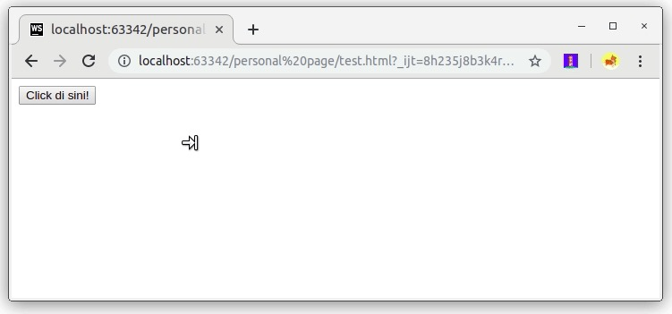

Ada banyak sekali atribut event yang dapat digunakan untuk menuliskan script di dalamnya. Kita bisa lihat apa saja atributnya pada tautan berikut: <https://www.w3schools.com/tags/ref_eventattributes.asp>.  
  
Tentunya atribut tersebut kita gunakan sesuai dengan kebutuhan kita. onclick merupakan salah satu atribut yang common atau banyak digunakan karena interaksi tersebut sering pengguna lakukan.

**Embedded Script**

JavaScript juga dapat dituliskan dengan menanamnya (*embedding*) pada berkas HTML dengan menggunakan elemen <script>.

1. <script>
2. *// JavaScript dituliskan di sini.*
3. </script>

Elemen <script> dapat diletakan di dalam elemen <head> atau <body>. Akan tetapi jika kita menerapkan banyak script pada elemen <head> proses memuat halaman akan menjadi lambat, karena HTML akan membaca kode dari atas ke bawah.

**External Script**

Metode lainnya yaitu dengan menggunakan berkas external yang berekstensi ***.js***. Di dalam berkas tersebutlah seluruh JavaScript dituliskan. Keuntungan menggunakan metode ini adalah *script* dapat diterapkan pada berbagai berkas HTML tanpa menuliskan ulang scriptnya (keuntungan yang sama juga ketika kita menggunakan *external css*).

Untuk menghubungkan external script dengan berkas HTML, kita gunakan elemen <script> lalu tambahkan atribut src dengan nilai alamat berkas ***.js*** yang digunakan.

1. <script src="berkas-javascript.js"></script>

Sama seperti *Embedded Script* kita bisa tuliskan elemen script tersebut di dalam elemen <header> namun direkomendasikan untuk disimpan di dalam elemen <body> sebelum tag penutup </body>.

Teknik inilah yang akan kita gunakan dalam penerapan JavaScript pada project kalkulator.